সংযুক্ত ছক- ‘খ’
মাঠ পর্যায়ের কার্যালয়ের ২০২০-২১ অর্থ বছরের বার্ষিক কর্মসম্পাদন চুক্তির ত্রৈমাসিক ( জুলাই/২০- সেপ্টেম্বর/২০) অগ্রগতি প্রতিবেদন
দপ্তরের নামঃ সিনিয়র উপজেলা মৎস্য অফিসারের কার্যালয়, উল্লাপাড়া, সিরাজগঞ্জ।
বিভাগের নামঃ রাজশাহী
জেলাধীন মোট উপজেলার সংখ্যাঃ ০৯

কার্যক্রমের নাম | কর্মসম্পাদন সূচক | একক | কর্মসম্পাদন সূচকের মান | লক্ষ্যমাত্রা | অর্জন | বাস্তবায়নাধীন |  | প্রমাণক (চিত্র) |  |  | মন্তব্য
 |  |  |  |  |  | উপজেলার সংখ্যা | উপজেলার নাম | চিত্র-১ | চিত্র-২ | চিত্র-৩ | মন্তব্য
১ | ২ | ৩ | ৪ | ৫ | ৬ | ৭ | ৮ | ৯ | ১০ | ১১ | ১২
[১.১] প্রদর্শনী মৎস্য খামার স্থাপন | [১.১.১] স্থাপিত প্রদর্শনী খামার | আয়তন (হেক্টর) | ৭.০০ | ১.০০ | ০ | ১ | উল্লাপাড়া | - | - | - | -

সংযুক্ত ছক- ‘খ’
মাঠ পর্যায়ের কার্যালয়ের ২০২০-২১ অর্থ বছরের বার্ষিক কর্মসম্পাদন চুক্তির ত্রৈমাসিক ( জুলাই/২০- সেপ্টেম্বর/২০) অগ্রগতি প্রতিবেদন
দপ্তরের নামঃ সিনিয়র উপজেলা মৎস্য অফিসারের কার্যালয়, উল্লাপাড়া, সিরাজগঞ্জ।
বিভাগের নামঃ রাজশাহী
জেলাধীন মোট উপজেলার সংখ্যাঃ ০৯
কার্যক্রমের নাম | কর্মসম্পাদন সূচক | একক | কর্মসম্পাদন সূচকের মান | লক্ষ্যমাত্রা | অর্জন | বাস্তবায়নাধীন |  | প্রমাণক (চিত্র) |  |  | মন্তব্য
 |  |  |  |  |  | উপজেলারসংখ্যা | উপজেলারনাম | চিত্র-১ | চিত্র-২ | চিত্র-৩ | মন্তব্য
১ | ২ | ৩ | ৪ | ৫ | ৬ | ৭ | ৮ | ৯ | ১০ | ১১ | ১২
[১.২] মৎস্যআবাসস্থলউন্নয়ন | [১.২.১] উন্নয়নকৃতএলাকা | আয়তন (হেক্টর) | ৫.০০ | ০.৫০ | ০ | ১ | উল্লাপাড়া | - | - | - | -

সংযুক্ত ছক- ‘খ’
মাঠ পর্যায়ের কার্যালয়ের ২০২০-২১ অর্থ বছরের বার্ষিক কর্মসম্পাদন চুক্তির ত্রৈমাসিক ( জুলাই/২০- সেপ্টেম্বর/২০) অগ্রগতি প্রতিবেদন
দপ্তরের নামঃ সিনিয়র উপজেলা মৎস্য অফিসারের কার্যালয়, উল্লাপাড়া, সিরাজগঞ্জ।
বিভাগের নামঃ রাজশাহী
জেলাধীন মোট উপজেলার সংখ্যাঃ ০৯
কার্যক্রমের নাম | কর্মসম্পাদন সূচক | একক | কর্মসম্পাদন সূচকের মান | লক্ষ্যমাত্রা | অর্জন | বাস্তবায়নাধীন |  | প্রমাণক (চিত্র) |  |  | মন্তব্য
 |  |  |  |  |  | উপজেলার সংখ্যা | উপজেলার নাম | চিত্র-১ | চিত্র-২ | চিত্র-৩ | মন্তব্য
১ | ২ | ৩ | ৪ | ৫ | ৬ | ৭ | ৮ | ৯ | ১০ | ১১ | ১২
[১.৩] বিল নার্সারি স্থাপন | [১.৩.১] স্থাপিত বিল নার্সারি | আয়তন (হেক্টর) | ৬.০০ | ০.৫০ | ০.০০ | 1 | উল্লাপাড়া | - | - | - | -

সংযুক্ত ছক- ‘খ’
মাঠ পর্যায়ের কার্যালয়ের ২০২০-২১ অর্থ বছরের বার্ষিক কর্মসম্পাদন চুক্তির ত্রৈমাসিক ( জুলাই/২০- সেপ্টেম্বর/২০) অগ্রগতি প্রতিবেদন
দপ্তরের নামঃ সিনিয়র উপজেলা মৎস্য অফিসারের কার্যালয়, উল্লাপাড়া, সিরাজগঞ্জ।
বিভাগের নামঃ রাজশাহী
জেলাধীন মোট উপজেলার সংখ্যাঃ ০৯
কার্যক্রমেরনাম | কর্মসম্পাদন সূচক | একক | কর্মসম্পাদন সূচকেরমান | লক্ষ্যমাত্রা | অর্জন | বাস্তবায়নাধীন |  | প্রমাণক (চিত্র) |  |  | মন্তব্য
 |  |  |  |  |  | উপজেলার সংখ্যা | উপজেলার নাম | চিত্র-১ | চিত্র-২ | চিত্র-৩
১ | ২ | ৩ | ৪ | ৫ | ৬ | ৭ | ৮ | ৯ | ১০ | ১১ | ১২
[১.৪] উন্মুক্ত জলাশয়ে পোনা মাছ অবমুক্তকরণ | [১.৪.১] অবমুক্তকৃত পোনার পরিমাণ | পরিমাণ (মে.টন) | ৬.০০ | ১.00 | ০.৪5৫ | ১ | উল্লাপাড়া | 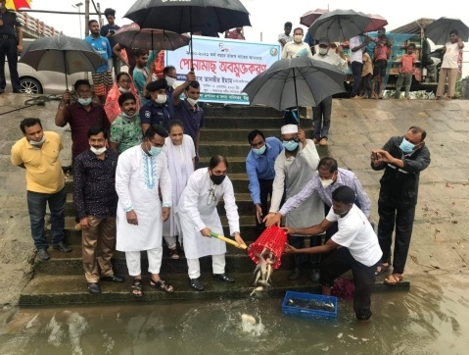  উল্লাপাড়া উপজেলায় রাজস্ব খাতের আওতায় পোনামাছ অবমুক্তকরণ | 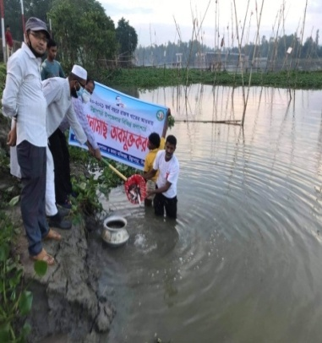  উল্লাপাড়া উপজেলায় রাজস্ব খাতের আওতায় পোনামাছ অবমুক্তকরণ | 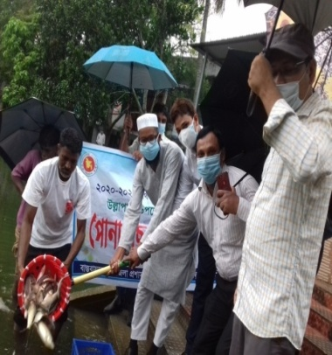  উল্লাপাড়া উপজেলায় রাজস্ব খাতের আওতায় পোনামাছ অবমুক্তকরণ | -

সংযুক্ত ছক- ‘খ’
মাঠ পর্যায়ের কার্যালয়ের ২০২০-২১ অর্থ বছরের বার্ষিক কর্মসম্পাদন চুক্তির ত্রৈমাসিক ( জুলাই/২০- সেপ্টেম্বর/২০) অগ্রগতি প্রতিবেদন
দপ্তরের নামঃ সিনিয়র উপজেলা মৎস্য অফিসারের কার্যালয়, উল্লাপাড়া, সিরাজগঞ্জ।
বিভাগের নামঃ রাজশাহী
জেলাধীন মোট উপজেলার সংখ্যাঃ ০৯
কার্যক্রমেরনাম | কর্মসম্পাদনসূচক | একক | কর্মসম্পাদনসূচকেরমান | লক্ষ্যমাত্রা | অর্জন | বাস্তবায়নাধীন |  | প্রমাণক (চিত্র) |  |  | মন্তব্য
 |  |  |  |  |  | উপজেলারসংখ্যা | উপজেলারনাম | চিত্র-১ | চিত্র-২ | চিত্র-৩ | মন্তব্য
১ | ২ | ৩ | ৪ | ৫ | ৬ | ৭ | ৮ | ৯ | ১০ | ১১ | ১২
[১.৫] মৎস্যচাষি, মৎস্যজীবী ও উদ্যোক্তাকেপরামর্শ প্রদান | [১.৫.১] পরামর্শ প্রদানকৃতসুফলভোগী | সংখ্যা (লক্ষ) | ৬.০০ | ২৭৫ | ৭২ | ১ | উল্লাপাড়া | 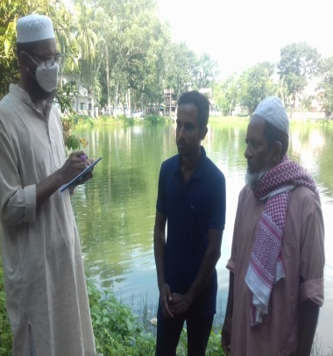  মাছ চাষে পরামর্শ প্রদান | 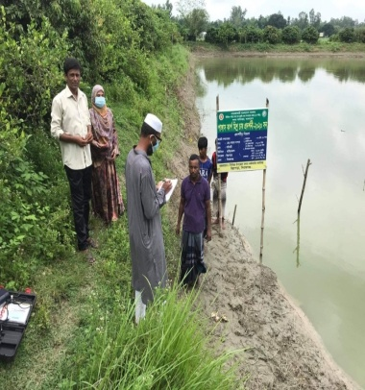  মাছ চাষে পরামর্শ প্রদান | 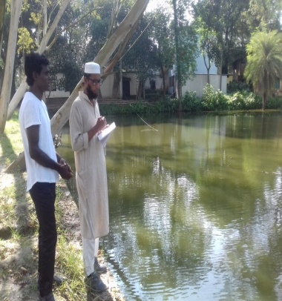  মাছ চাষে পরামর্শ প্রদান | -

সংযুক্ত ছক- ‘খ’
মাঠ পর্যায়ের কার্যালয়ের ২০২০-২১ অর্থ বছরের বার্ষিক কর্মসম্পাদন চুক্তির ত্রৈমাসিক ( জুলাই/২০- সেপ্টেম্বর/২০) অগ্রগতি প্রতিবেদন
দপ্তরের নামঃ সিনিয়র উপজেলা মৎস্য অফিসারের কার্যালয়, উল্লাপাড়া, সিরাজগঞ্জ।
বিভাগের নামঃ রাজশাহী
জেলাধীন মোট উপজেলার সংখ্যাঃ ০৯
কার্যক্রমের নাম | কর্মসম্পাদন সূচক | একক | কর্মসম্পাদন সূচকের মান | লক্ষ্যমাত্রা | অর্জন | বাস্তবায়নাধীন |  | প্রমাণক (চিত্র) |  |  | মন্তব্য
 |  |  |  |  |  | উপজেলার সংখ্যা | উপজেলার নাম | চিত্র-১ | চিত্র-২ | চিত্র-৩ | মন্তব্য
১ | ২ | ৩ | ৪ | ৫ | ৬ | ৭ | ৮ | ৯ | ১০ | ১১ | ১২
[১.৬] মৎস্য হ্যাচারি নিবন্ধন ও নবায়ন | [১.৬.১] নিবন্ধনকৃত ও নবায়নকৃত হ্যাচারি | সংখ্যা | ৫.০০ | ১ | ০ | ১ | উল্লাপাড়া | - | - | - | -

সংযুক্ত ছক- ‘খ’
মাঠ পর্যায়ের কার্যালয়ের ২০২০-২১ অর্থ বছরের বার্ষিক কর্মসম্পাদন চুক্তির ত্রৈমাসিক ( জুলাই/২০- সেপ্টেম্বর/২০) অগ্রগতি প্রতিবেদন
দপ্তরের নামঃ সিনিয়র উপজেলা মৎস্য অফিসারের কার্যালয়, উল্লাপাড়া, সিরাজগঞ্জ।
বিভাগের নামঃ রাজশাহী
জেলাধীন মোট উপজেলার সংখ্যাঃ ০৯
কার্যক্রমের নাম | কর্মসম্পাদন সূচক | একক | কর্মসম্পাদন সূচকের মান | লক্ষ্যমাত্রা | অর্জন | বাস্তবায়নাধীন |  | প্রমাণক (চিত্র) |  |  | মন্তব্য
 |  |  |  |  |  | উপজেলার সংখ্যা | উপজেলার নাম | চিত্র-১ | চিত্র-২ | চিত্র-৩ | মন্তব্য
১ | ২ | ৩ | ৪ | ৫ | ৬ | ৭ | ৮ | ৯ | ১০ | ১১ | ১২
[১.১৩] মৎস্য খাদ্যমান পরীক্ষা | [১.১৩.১] পরীক্ষিত খাদ্য নমুনা | সংখ্যা | ৫.০০ | 6 | ২ | ১ | উল্লাপাড়া | - | - | - | -

সংযুক্ত ছক- ‘খ’
মাঠ পর্যায়ের কার্যালয়ের ২০২০-২১ অর্থ বছরের বার্ষিক কর্মসম্পাদন চুক্তির ত্রৈমাসিক ( জুলাই/২০- সেপ্টেম্বর/২০) অগ্রগতি প্রতিবেদন
দপ্তরের নামঃ সিনিয়র উপজেলা মৎস্য অফিসারের কার্যালয়, উল্লাপাড়া, সিরাজগঞ্জ।
বিভাগের নামঃ রাজশাহী
জেলাধীন মোট উপজেলার সংখ্যাঃ ০৯

কার্যক্রমের নাম | কর্মসম্পাদন সূচক | একক | কর্মসম্পাদন সূচকের মান | লক্ষ্যমাত্রা | অর্জন | বাস্তবায়নাধীন |  | প্রমাণক (চিত্র) |  |  | মন্তব্য
 |  |  |  |  |  | উপজেলার সংখ্যা | উপজেলার নাম | চিত্র-১ | চিত্র-২ | চিত্র-৩ | মন্তব্য
১ | ২ | ৩ | ৪ | ৫ | ৬ | ৭ | ৮ | ৯ | ১০ | ১১ | ১২
[১.১৪] মাছের অভয়াশ্রম স্থাপন ও রক্ষণাবেক্ষণ | [১.১৪.১] ব্যবস্থাপনার আওতাধীন অভয়াশ্রম | সংখ্যা | ৬.০০ | ১ | ০ | ১ | উল্লাপাড়া | - | - | - | -

সংযুক্ত ছক- ‘খ’
মাঠ পর্যায়ের কার্যালয়ের ২০২০-২১ অর্থ বছরের বার্ষিক কর্মসম্পাদন চুক্তির ত্রৈমাসিক ( জুলাই/২০- সেপ্টেম্বর/২০) অগ্রগতি প্রতিবেদন
দপ্তরের নামঃ সিনিয়র উপজেলা মৎস্য অফিসারের কার্যালয়, উল্লাপাড়া, সিরাজগঞ্জ।
বিভাগের নামঃ রাজশাহী
জেলাধীন মোট উপজেলার সংখ্যাঃ ০৯
কার্যক্রমেরনাম | কর্মসম্পাদনসূচক | একক | কর্মসম্পাদনসূচকেরমান | লক্ষ্যমাত্রা | অর্জন | বাস্তবায়নাধীন |  | প্রমাণক (চিত্র) |  |  | মন্তব্য
 |  |  |  |  |  | উপজেলার সংখ্যা | উপজেলারনাম | চিত্র-১ | চিত্র-২ | চিত্র-৩ | মন্তব্য
১ | ২ | ৩ | ৪ | ৫ | ৬ | ৭ | ৮ | ৯ | ১০ | ১১ | ১২
[১.১৫] মৎস্য সম্পদ উন্নয়নে আইন বাস্তবায়ন | [১.১৫.১] পরিচালিত অভিযান | সংখ্যা | ৬.০০ | ১৭ | ৯ | ১ | উল্লাপাড়া | 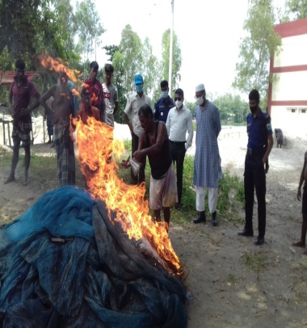  মৎস্য আইন বাস্তবায়ন শেষে জব্দকৃত জাল আগুনে পুড়িয়ে ধ্বংস | 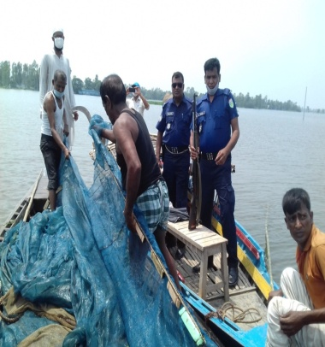  মৎস্য আইন বাস্তবায়ন | 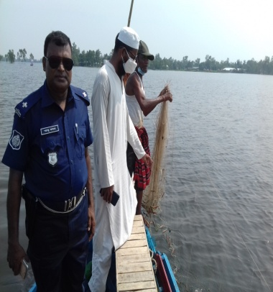  মৎস্য আইন বাস্তবায়ন | -

সংযুক্ত ছক- ‘খ’
মাঠ পর্যায়ের কার্যালয়ের ২০২০-২১ অর্থ বছরের বার্ষিক কর্মসম্পাদন চুক্তির ত্রৈমাসিক ( জুলাই/২০- সেপ্টেম্বর/২০) অগ্রগতি প্রতিবেদন
দপ্তরের নামঃ সিনিয়র উপজেলা মৎস্য অফিসারের কার্যালয়, উল্লাপাড়া, সিরাজগঞ্জ।
বিভাগের নামঃ রাজশাহী
জেলাধীন মোট উপজেলার সংখ্যাঃ ০৯
কার্যক্রমের নাম | কর্মসম্পাদন সূচক | একক | কর্মসম্পাদন সূচকের মান | লক্ষ্যমাত্রা | অর্জন | বাস্তবায়নাধীন |  | প্রমাণক (চিত্র) |  |  | মন্তব্য
 |  |  |  |  |  | উপজেলার সংখ্যা | উপজেলার নাম | চিত্র-১ | চিত্র-২ | চিত্র-৩ | মন্তব্য
১ | ২ | ৩ | ৪ | ৫ | ৬ | ৭ | ৮ | ৯ | ১০ | ১১ | ১২
[১.১৬] জলবায়ু সহনশীল মৎস্যচাষ প্রযুক্তির সম্প্রসারণ | [১.১৬.১] সম্প্রসারিত প্রযুক্তি | সংখ্যা | ৩.০০ | ০.০০ | ০.০০ | ১ | উল্লাপাড়া | - | - | - | -

সংযুক্ত ছক- ‘খ’
মাঠ পর্যায়ের কার্যালয়ের ২০২০-২১ অর্থ বছরের বার্ষিক কর্মসম্পাদন চুক্তির ত্রৈমাসিক ( জুলাই/২০- সেপ্টেম্বর/২০) অগ্রগতি প্রতিবেদন
দপ্তরের নামঃ সিনিয়র উপজেলা মৎস্য অফিসারের কার্যালয়, উল্লাপাড়া, সিরাজগঞ্জ।
বিভাগের নামঃ রাজশাহী
জেলাধীন মোট উপজেলার সংখ্যাঃ ০৯
কার্যক্রমের নাম | কর্মসম্পাদন সূচক | একক | কর্মসম্পাদন সূচকেরমান | লক্ষ্যমাত্রা | অর্জন | বাস্তবায়নাধীন |  | প্রমাণক (চিত্র) |  |  | মন্তব্য
 |  |  |  |  |  | উপজেলার সংখ্যা | উপজেলার নাম | চিত্র-১ | চিত্র-২ | চিত্র-৩ | মন্তব্য
১ | ২ | ৩ | ৪ | ৫ | ৬ | ৭ | ৮ | ৯ | ১০ | ১১ | ১২
[১.১৯] বছর ব্যাপী বিশেষ মৎস্য সেবাপ্রদান (প্রতি মাসে একটি) | [১.১৯.১] পানির নমুনা পরীক্ষণপূর্বক প্রদানকৃত পরামর্শ ও অবহিতকরণকৃত মৎস্য বিষয়ক এ্যাপস | সংখ্যা | ৫.০০ | ৮ | ৩ | ১ | উল্লাপাড়া | 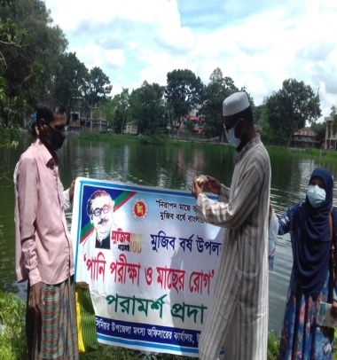 | 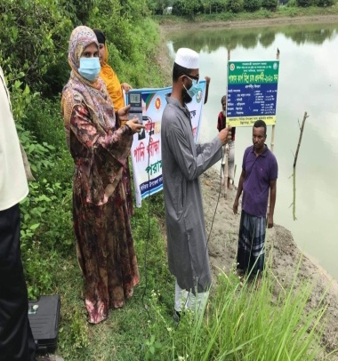 | 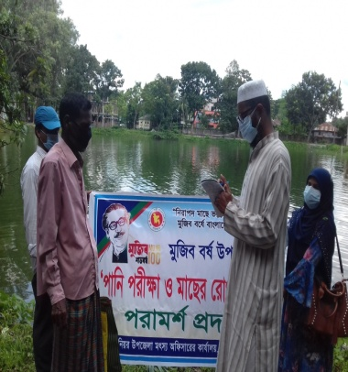 | -
 |  |  |  |  |  |  |  | বছরব্যাপী বিশেষ মৎস্য সেবা প্রদান

সংযুক্ত ছক- ‘খ’
মাঠ পর্যায়ের কার্যালয়ের ২০২০-২১ অর্থ বছরের বার্ষিক কর্মসম্পাদন চুক্তির ত্রৈমাসিক ( জুলাই/২০- সেপ্টেম্বর/২০) অগ্রগতি প্রতিবেদন
দপ্তরের নামঃ সিনিয়র উপজেলা মৎস্য অফিসারের কার্যালয়, উল্লাপাড়া, সিরাজগঞ্জ।
বিভাগের নামঃ রাজশাহী
জেলাধীন মোট উপজেলার সংখ্যাঃ ০৯
কার্যক্রমের নাম | কর্মসম্পাদন সূচক | একক | কর্মসম্পাদন সূচকের মান | লক্ষ্যমাত্রা | অর্জন | বাস্তবায়নাধীন |  | প্রমাণক (চিত্র) |  |  | মন্তব্য
 |  |  |  |  |  | উপজেলার সংখ্যা | উপজেলার নাম | চিত্র-১ | চিত্র-২ | চিত্র-৩ | মন্তব্য
১ | ২ | ৩ | ৪ | ৫ | ৬ | ৭ | ৮ | ৯ | ১০ | ১১ | ১২
[৩.১] মৎস্য আবাসস্থল উন্নয়ন ও ব্যবস্থাপনায় সুফলভোগী সম্পৃক্তকরণ | [৩.১.১] সম্পৃক্ত সুফলভোগী | সংখ্যা | ৩.০০ | ৮০০ | ০ | ১ | উল্লাপাড়া | - | - | - | -

সংযুক্ত ছক- ‘খ’
মাঠ পর্যায়ের কার্যালয়ের ২০২০-২১ অর্থ বছরের বার্ষিক কর্মসম্পাদন চুক্তির ত্রৈমাসিক ( জুলাই/২০- সেপ্টেম্বর/২০) অগ্রগতি প্রতিবেদন
দপ্তরের নামঃ সিনিয়র উপজেলা মৎস্য অফিসারের কার্যালয়, উল্লাপাড়া, সিরাজগঞ্জ।
বিভাগের নামঃ রাজশাহী
জেলাধীন মোট উপজেলার সংখ্যাঃ ০৯
কার্যক্রমেরনাম | কর্মসম্পাদন সূচক | একক | কর্মসম্পাদন সূচকের  মান | লক্ষ্যমাত্রা | অর্জন | বাস্তবায়নাধীন |  | প্রমাণক (চিত্র) |  |  | মন্তব্য
 |  |  |  |  |  | উপজেলারসংখ্যা | উপজেলার  নাম | চিত্র-১ | চিত্র-২ | চিত্র-৩ | মন্তব্য
১ | ২ | ৩ | ৪ | ৫ | ৬ | ৭ | ৮ | ৯ | ১০ | ১১ | ১২
[৩.২] মৎস্যজীবীদের বিকল্প কর্মসংস্থান সৃস্টি | [৩.২.১]সম্পৃক্ত সুফলভোগী | সংখ্যা | ৩.০০ | ১৫ | ০ | ১ | উল্লাপাড়া | - | - | - | -

সংযুক্ত ছক- ‘খ’
মাঠ পর্যায়ের কার্যালয়ের ২০২০-২১ অর্থ বছরের বার্ষিক কর্মসম্পাদন চুক্তির ত্রৈমাসিক ( জুলাই/২০- সেপ্টেম্বর/২০) অগ্রগতি প্রতিবেদন
দপ্তরের নামঃ সিনিয়র উপজেলা মৎস্য অফিসারের কার্যালয়, উল্লাপাড়া, সিরাজগঞ্জ।
বিভাগের নামঃ রাজশাহী
জেলাধীন মোট উপজেলার সংখ্যাঃ ০৯
কার্যক্রমেরনাম | কর্মসম্পাদন সূচক | একক | কর্মসম্পাদন সূচকের  মান | লক্ষ্যমাত্রা | অর্জন | বাস্তবায়নাধীন |  | প্রমাণক (চিত্র) |  |  | মন্তব্য
 |  |  |  |  |  | উপজেলারসংখ্যা | উপজেলার  নাম | চিত্র-১ | চিত্র-২ | চিত্র-৩ | মন্তব্য
১ | ২ | ৩ | ৪ | ৫ | ৬ | ৭ | ৮ | ৯ | ১০ | ১১ | ১২
[৩.৩] মৎস্যচাষি, মৎস্যজীবী ও অন্যান্য সুফলভোগীদের প্রশিক্ষণ প্রদান | [৩.৩.১] প্রশিক্ষণপ্রাপ্ত সুফলভোগী | সংখ্যা  (লক্ষ) | ৫.০০ | ৫০০ | ২৫ | ১ | উল্লাপাড়া | 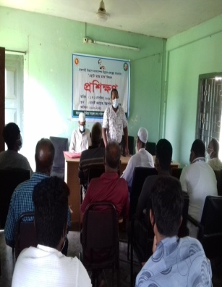 | 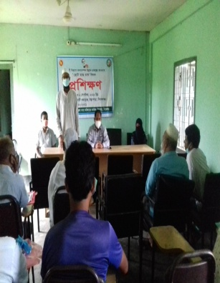 | 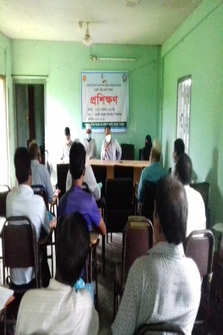 | -
 |  |  |  |  |  |  |  | মৎস্যচাষি, মৎস্যজীবী ও অন্যান্য সুফলভোগীদের প্রশিক্ষণ প্রদান | মৎস্যচাষি, মৎস্যজীবী ও অন্যান্য সুফলভোগীদের প্রশিক্ষণ প্রদান | মৎস্যচাষি, মৎস্যজীবী ও অন্যান্য সুফলভোগীদের প্রশিক্ষণ প্রদান | -

সংযুক্ত ছক- ‘খ’
মাঠ পর্যায়ের কার্যালয়ের ২০২০-২১ অর্থ বছরের বার্ষিক কর্মসম্পাদন চুক্তির ত্রৈমাসিক ( জুলাই/২০- সেপ্টেম্বর/২০) অগ্রগতি প্রতিবেদন
দপ্তরের নামঃ সিনিয়র উপজেলা মৎস্য অফিসারের কার্যালয়, উল্লাপাড়া, সিরাজগঞ্জ।
বিভাগের নামঃ রাজশাহী
জেলাধীন মোট উপজেলার সংখ্যাঃ ০৯
কার্যক্রমের নাম | কর্মসম্পাদনসূচক | একক | কর্মসম্পাদনসূচকেরমান | লক্ষ্যমাত্রা | অর্জন | বাস্তবায়নাধীন |  | প্রমাণক (চিত্র) |  |  | মন্তব্য
 |  |  |  |  |  | উপজেলারসংখ্যা | উপজেলারনাম | চিত্র-১ | চিত্র-২ | চিত্র-৩ | মন্তব্য
১ | ২ | ৩ | ৪ | ৫ | ৬ | ৭ | ৮ | ৯ | ১০ | ১১ | ১২
[৪.১] রোগ প্রতিরোধ ও নিয়ন্ত্রণে পরিদর্শন ও পরামর্শ প্রদান | [৪.১.১] পরামর্শ প্রদানকৃত মৎস্যচাষি | সংখ্যা | ৪.০০ | ১৫ | ৬ | ১ | উল্লাপাড়া | 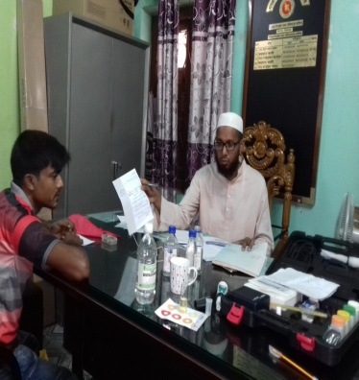  মাছ চাষে রোগ প্রতিরোধ ও নিয়ন্ত্রণে পরিদর্শন ও পরামর্শ প্রদান | 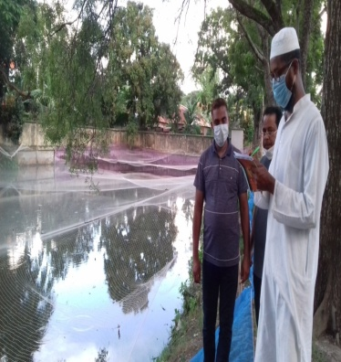  মাছ চাষে রোগ প্রতিরোধ ও নিয়ন্ত্রণে পরিদর্শন ও পরামর্শ প্রদান | 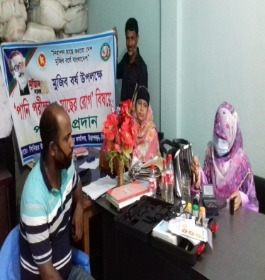  মাছ চাষে রোগ প্রতিরোধ ও নিয়ন্ত্রণে পরিদর্শন ও পরামর্শ প্রদানও পরামর্শ প্রদান | -

(মোঃ বায়েজিদ আলম)
সিনিয়র উপজেলা মৎস্য অফিসার
উল্লাপাড়া, সিরাজগঞ্জ।

